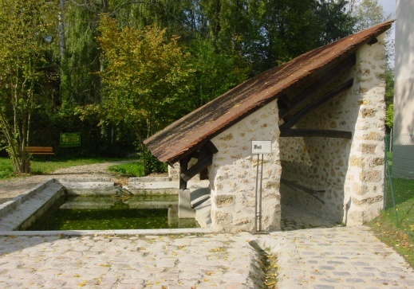
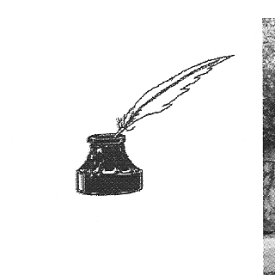
Mémoire
Castel
Gometzienne

Mairie de Gometz-le-Châtel
76 rue Saint-Nicolas 91940
albert.thiry@wanadoo.fr

Nous serons présents au forum des associations le dimanche septembre au Centre Culturel Barbara de 14h à 18h pour communiquer notre vivacité.

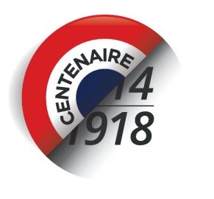
Commémoration du centenaire de Grande-Guerre
7, 8 et 9 Novembre
Exposition espace culturel Barbara de 10 h à 18 h.
-Vendredi 7 novembre, 9h-16h, visite réservée aux écoliers de l’école Pablo Neruda de Gometz-le-Châtel.
-Samedi 8 novembre à partir de 10h30 :
- Cérémonie au monument aux morts, au cimetière de l’Eglise St Clair.
- Anciens combattants (A.R.A.C : Association Républicaine des Anciens Combattants et U.N.C : Union Nationale des Combattants).
- Harmonie de Magny Les hameaux qui jouera quelques morceaux
- Cortège jusqu'au Centre Culturel Barbara.
- Vernissage à 11h30
- Conférence par André Fillère, directeur du Réveil des combattants à 14h30.
-Dimanche 9 novembre Exposition de 10h à 18h.
-Lundi 10 novembre : La médiathèque Albert Camus organise à 20h des lectures de poèmes.
-Mardi 11 novembre à 15 h Centre Culturel Barbara, projection du film La Bataille de Verdun.

Nous sommes preneurs de tous documents, photos, ustensiles, merci d'avance.
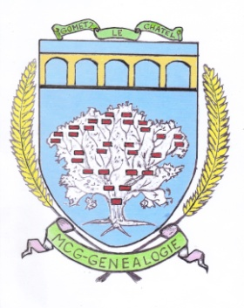
Les 20 et 21 septembre, journées du patrimoine.
Nous organisons des visites du village historiques.
Rendez-vous Centre Culturel Barbara, à 14 h. 30

La saison de l'atelier de généalogie les samedis de 9h à 12h :
20 sept.-11 oct.-22 nov.-13 déc.-10 jan.-7 fév.-14 mars-11 avril-9 mai-27 juin.

Nous proposons toujours le livre sur Gometz et les brochures " la Fanfare " et " Mon village autrefois ".

